TM Timerから制御する表示灯の制作ガイド

# しくみ

Arduino nanoがUSBケーブルを通じて、Windows PCとシリアル通信を行います。Windows PCからの命令によって、LEDのON/OFFを行います。

コマンド表

|  |  |
| --- | --- |
| コマンド | アクション |
| “S” | Status確認の意。“O”を返す。OKの意 |
| “R” | 赤色に点灯する。 |
| “G” | 緑色に点灯する。 |
| “Y” | 黄色に点灯する。 |
| “B” | 滅灯する |

# 回路について

回路図については、回路図.pdfファイルを参照ください。

LEDをさせるために、小型MOS FETの2N7000を使って、ON/OFFを制御します。通常ArduinoのI/Oポートに流せる電流は50mA程度のため、明るさを稼ぐために複数のLEDを並列に接続する場合を考えてのことです。また、LEDの電源はUSBバスの5Vから取っていますが、使うLED数によっては外部から5V以上の電源が必要になります。また、LEDの明るさは品種や色によってばらばらですので、電流制限抵抗は実際に点灯させて、抵抗値を決めてください。（プログラム上でもanalogWrite()で値を制御可能です）

# 制作例

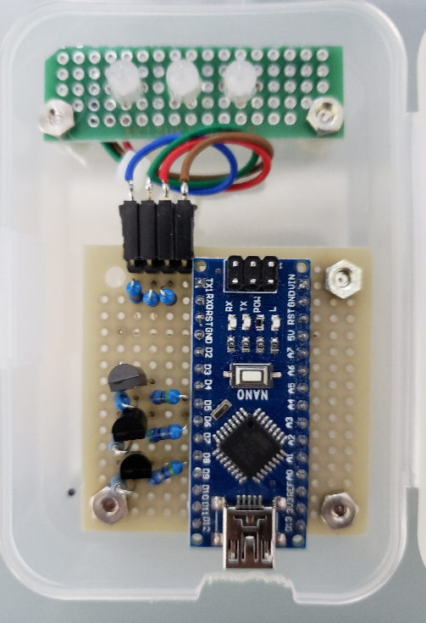

# プログラム例

const int LED_R = 5;

const int LED_G = 6;

const int LED_B = 9;

void setup() {

pinMode(LED_R, OUTPUT);

pinMode(LED_G, OUTPUT);

pinMode(LED_B, OUTPUT);

// Serial.begin(38400);

}

void COLOR_R()

{

analogWrite(LED_R, 255);

analogWrite(LED_G, 0);

analogWrite(LED_B, 0);

}

void COLOR_G()

{

analogWrite(LED_R, 0);

analogWrite(LED_G, 255);

analogWrite(LED_B, 0);

}

void COLOR_Y()

{

analogWrite(LED_R, 255);

analogWrite(LED_G, 230);

analogWrite(LED_B, 0);

}

void COLOR_B()

{

analogWrite(LED_R, 0);

analogWrite(LED_G, 0);

analogWrite(LED_B, 0);

}

void loop() {

char key;

if ( Serial.available() > 0 ) { // 受信データがあるか？

key = Serial.read(); // 1文字だけ読み込む

if ( key == 'R' )

COLOR_R();

else if( key == 'G' )

COLOR_G();

else if( key == 'Y' )

COLOR_Y();

else if ( key == 'B')

COLOR_B();

else if( key == 'S' ) {

Serial.write('O');

Serial.flush();

}

}

}